Дата: **14.12.2020**

Группа: **19-ЭК-2д**

Наименование дисциплины/ МДК: **Математика**

Тема: **Несобственный интеграл**

**Теоретический опрос**

- Какие виды интегралов вы знаете?

- Чем они отличаются?

-Сформулируйте достаточное условие существования интеграла

**Изучение нового материала**

-Рассмотрим несобственные интегралы с бесконечными пределами интегрирования 1-го рода



***Определение.*** Символ, где функция *y = f*(*x*) интегрируема на произвольном [*a*, *b*], *b* >*a* называется несобственным интегралом первого рода (с бесконечным верхним пределом)

*** Определение***. Если предел, стоящий в правой части равенства

существует и конечен, то несобственный интеграл называется сходящимся, в противном случае – расходящимся.

При работе с несобственными интегралами выделяют следующие две задачи:

А) исследование вопроса о сходимости заданного несобственного интеграла

Б) вычисление значения интеграла в случае, если последний сходится.

**Геометрический смысл несобственного интеграла -площадь полубесконечной (бесконечной) фигуры.**

**- Пример**. Вычислить:

-Аналогично можно убедиться, что является сходящимся, если m > 1 является расходящимся, если m ≤ 1.

**-Определение и сходимость интеграла с бесконечным нижним пределом вводятся аналогично.**

**-**Введем понятие несобственного интеграла на (-∞ , +∞).

Пусть для некоторого числа *а* несобственные интегралы  
  
  
  
сходятся. Тогда положим, что

При этом интеграл

называется *сходящимся*. Если хотя бы один из интегралов в правой части расходится, то несобственный интеграл  
  
  
называется *расходящимся*

Пример. Вычислить:

Исследуем на сходимость интегралы

В курсе теории вероятностей встречается несобственный ***интеграл Эйлера-Пуассона***:



т.е. площадь *S* под кривой Гаусса

на интервале (-∞, +∞) равна 1.



**-Несобственные интегралы от неограниченных функций**

Пусть *y = f*(*x*) непрерывна, но не ограничена на полуинтервале [*a*, *b*).

**Определение.** Символ

где функция *y = f*(*x*) интегрируема на произвольном [*a*, *b*), и b – точка разрыва 2 рода, называется несобственным интегралом второго рода (с особой точкой в верхнем пределе интегрирования)

**Определение.** Если существует и конечен предел в правой части равенства



где δ > 0, то

несобственный интеграл называется ***сходящимся***, в противном случае – ***расходящимся***

Аналогично вводится понятие несобственного интеграла от функции *y = f*(*x*) с особой точкой а (нижний предел интегрирования). В этом случае



Особая точка (1 или несколько) может лежать внутри промежутка, например

Если с - особая точка из интервала(a,b), то



**Пример**. Вычислить:





Полубесконечная фигура, ограниченная осями координат, кривой

и прямой х=1, имеет конечную площадь S=2кв.ед.

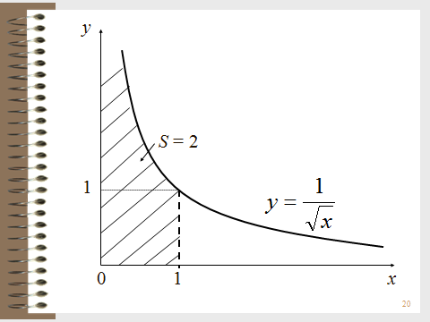

****Пример. Найти , где α > 0

****- некоторое число; *х* = 0 – особая точка.  
Рассмотрим два случая для числа α:  
а) при α =1

⇒ несобственный интеграл расходится;

б) при α ≠ 1

т.е. интеграл расходится при α ≥ 1 и сходится при 0 < α < 1.

Признак сходимости. Пусть функция f(x) непрерывна и неотрицательна, то есть f(x) ≥0 в промежутке [a,∞),a>0.Тогда интеграл

сходится, если при а ≤ x<∞ выполняется неравенство

Где α >1 и M- некоторая положительная постоянная.

 Если же при а ≤ x<∞ выполняется

неравенство , где α≤ 1 ,M >0 то

интеграл расходится.

Примеры:

Решение:



**Контрольные вопросы**

1. Какие виды интегралов вы знаете?
2. В чем их отличие?
3. Какие различают несобственные интегралы?
4. Чем различаются несобственные интегралы?
5. Какие задачи ставятся при работе с несобственными интегралами?
6. Геометрический смысл несобственных интегралов

**Домашнее задание**: Вычислите интегралы



Преподаватель Науразова Л.А